DȘ (Activitate Matematică)

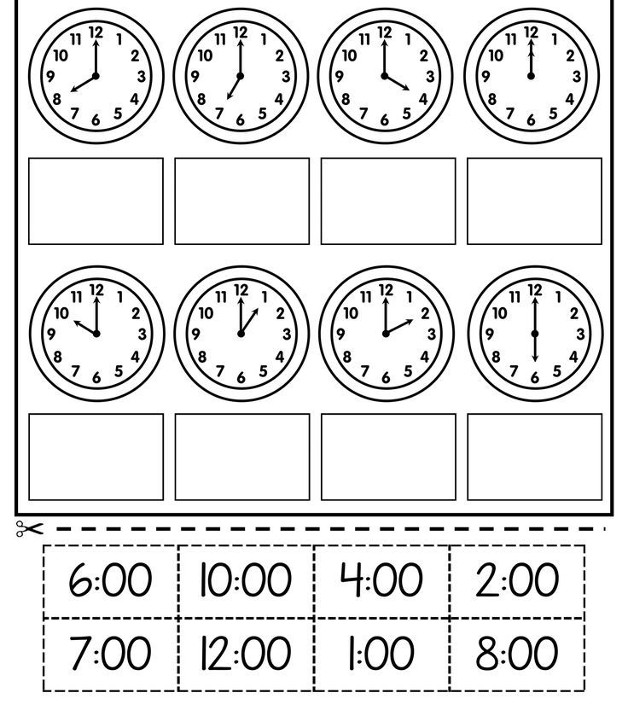
- Decupează etichetele. Potrivește etichetele pentru fiecare ceas de perete.

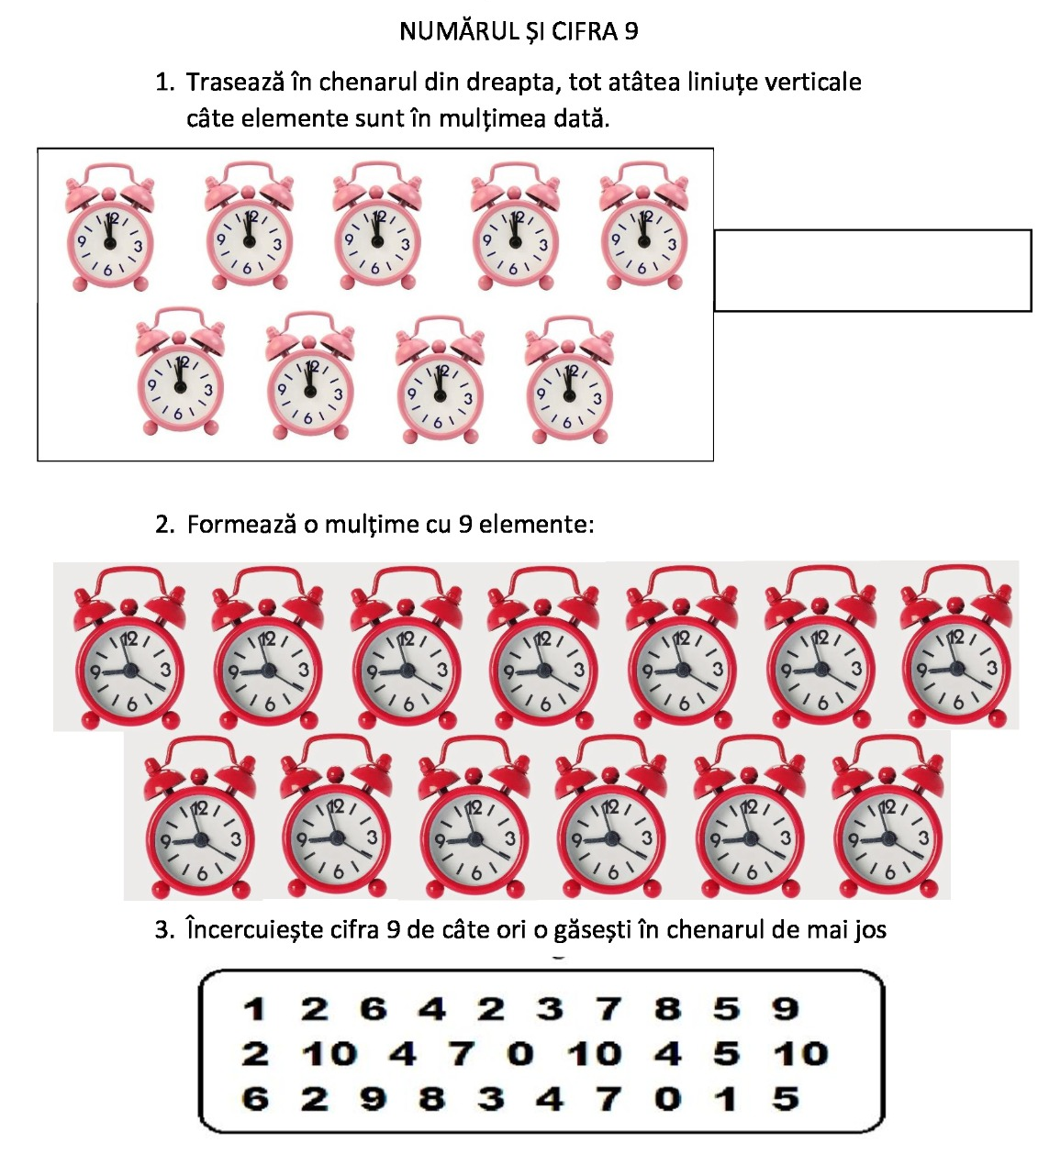
DȘ (Activitate matematică)

DȘ (Cunoașterea mediului)

1. Identifică instrumentele de măsurare a timpului.
2. Formulează propoziţii utilizând cuvinte ce denumesc imaginile.
3. Încercuieşte unul din obicete, pe acela pe care ai dori să îl ai.
4. Colorează imaginile preferate.
